Ортақ орта мектебі

Елбасымыздың Қазақстан халқына Жолдауын түсіндіру

бойынша ақпарат

2016-2017 оқу жылы

|  |  |  |  |  |
| --- | --- | --- | --- | --- |
| **Р/с** | **Іс-шараның атауы** | **Мерзімі** | **Қатысушылар саны** | **Жауапты тұлғаның аты-жөні, лауазымы** |
| 1 | Ауысша журнал | 9.02.2017 жыл | 5-11-сынып оқушылары | Тәрбие ісінің меңгерушісі Нурсеркина Роза Оразбековна |

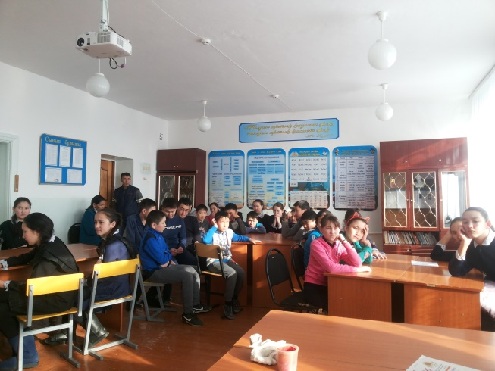 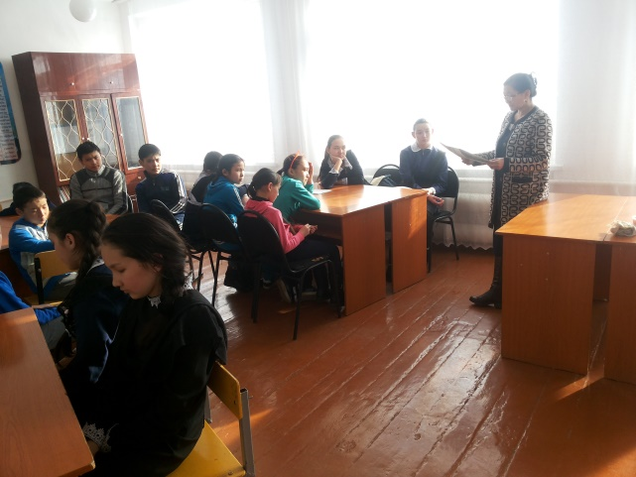

**Мектеп директоры м.а: А.К.Омарова**